Erick Daniel Hernández Tó, Anibal Roberto Gómez Morales, Cesar Estuardo Tejaxun Xunic

[1] Practica 1 Buzón Inteligente

(23 Agosto 2020)

*Resumen— Se construyó un buzón inteligente para paquetería el cual su objetivo el evitar el contacto directo entre personas que dejan paquetes y los clientes de dichas personas y de este modo minimizar la propagación del virus SARS COV. 2, que desarrolla la enfermedad de Covid19, se logró hacer el buzón con la ayuda de la tecnología IOT, los dispositivos Arduino, módulos de conexión a Internet y el uso de una aplicación para teléfono que da un aviso al usuario al momento que dejan un paquete en el buzón, esto indica que efectivamente se puede usar un módulo de este tipo para poder evitar el contacto entre personas por medio de las tecnologías de IOT utilizadas.* Debe relatar concisamente lo que se ha hecho, cómo se ha hecho, los resultados principales y su relevancia.

*Palabras clave— (Application programming interfaces) (Cleaning) (Electronic circuits) (Internet of Things) (Mobile applications) (Motors) (Open source hardware) (Sensor systems and applications) (Wireless networks)*

# Nomenclatura

Arduino, GPIO, ThingSpeak, TTL, React Native.

# Introducción

Este documento proporciona la información de la fabricación, ejecución y funcionamiento de un buzón inteligente que su finalidad es evitar el contacto directo entre personas que dejan paquetes y las personas que reciben los paquetes, se utilizaron tecnologías en Open Source Hardware como Arduino unido a ello la tecnología IOT necesaria para la recolección de datos por medio de un servicio de API de ThingSpeak para mostrar posteriormente la información en la aplicación desarrollada en React Native, usando notificaciones para que el usuario pueda ver el detalle de cada paquete entregado y de este modo saber si hay un paquete en su buzón, su masa, si este está desinfectado o no y también el estado de la cantidad de líquido desinfectante del depósito en el cual se encuentra almacenado al verificar su estado con el uso de sensores por medio de lectura de valores que generan cada uno de ellos.

# Desarrollo del artículo

**Antecedentes:** La electrónica digital ha facilitado de manera enorme el uso de herramientas prediseñadas o programables para el desarrollo de plataformas en proyectos con diferentes funcionalidades que requieren de un usuario. El uso de electrónica ha evolucionado de forma exponencial en la cual se puede evidenciar la evolución tecnológica a través de los últimos años, con la cual se puede realizar infinidad de aplicaciones que involucren sistemas electrónicos de gran capacidad de programabilidad y también bajo consumo de energía eléctrica e incluso bajo costo de las piezas preensambladas que sean de bajo costo en mantenimiento.

**Estado Actual**: En base a lo anterior expuesto surge la tecnología de electrónica programable/no programable Open Source Hardware, en la cual esta se puede utilizar en infinidad de proyectos a nivel industrial, nivel doméstico e incluso personal. En esta categoría de Hardware se puede encontrar varias plataformas electrónicas programables que se pueden utilizar para desarrollar gran cantidad de proyectos e ideas de innovación, en las cuales se encuentra Arduino la cual tiene a disposición de cualquier usuario el diseño de la mayor parte de sus circuitos electrónicos programables que pueden ser desarrollados por los usuarios incluso modificarlos para satisfacer su necesidad de aplicación.

**Arduino Mega 2560[2]:** Es una placa electrónica que se puede programar por medio de un puerto USB tipo B, el cual tiene un microcontrolador ATmega2560 de 100 pines de conexión, el cual puede soportar hasta 256KB de memoria programable, 4k de memoria EEPROM y 8KB en memoria interna de SRAM, puede soportar hasta 10000 procesos de escritura/borrar memoria y funciona con un reloj de cristal externo de hasta 16MHz con el cual puede procesar 135 instrucciones por ciclo de reloj con un voltaje de operación de entre 4.5volts y 5volts.

La cantidad de pines utilizables se puede ver en la siguiente tabla comparativa con otros modelos del ATmega2560.

Tabla 1: Resumen de Comparación

|  |  |  |  |  |  |  |  |
| --- | --- | --- | --- | --- | --- | --- | --- |
| Disp. AT-Mega | Flash (KB) | EEPROM (KB) | RAM (KB) | I/O pins | 16bits pwm pin | Serial pin | ADC pin |
| 640 | 64 | 4 | 8 | 86 | 12 | 4 | 16 |
| 1280 | 128 | 4 | 8 | 86 | 12 | 4 | 16 |
| 1281 | 128 | 4 | 8 | 54 | 6 | 2 | 8 |
| 2560 | 256 | 4 | 8 | 86 | 12 | 4 | 16 |
| 2561 | 256 | 4 | 8 | 54 | 6 | 2 | 8 |

**Sensor de Proximidad HCSR04-05[3],[4]:** Es una placa electrónica que contiene un emisor y un receptor de pulsos ultrasónicos que pueden medir un tiempo desde su emisión hasta su recepción y así medir una distancia por medio de la velocidad del sonido. La ecuación sugerida para determinar la medida en cm es la siguiente:

Ecuacion 1: distancia en cm medida por un sensor HCSR04



Donde d es la Distancia medida en cm, t el tiempo que tarda en regresar el eco del sonido emitido y Vs es la velocidad del sonido (340 m/s).

Sus especificaciones de uso para el correcto funcionamiento son las siguientes:

Tabla 2. Especificaciones de funcionamiento normal HCRS04

|  |  |
| --- | --- |
| Descripción | Valor |
| Voltaje de funcionamiento | 4.5 a 5.5 volts |
| Corriente de funcionamiento | 15 mA |
| Rango Máximo | 4 m |
| Rango Mínimo | 2 cm |
| Angulo de Medición | 15° |
| Señal de Entrada Trigger | 10 us TTL |
| Señal de salida Echo | TTL señal Proporcional |
| Dimensiones | 40*20*15 mm |
| Medición en Superficie | Rígida |

**Módulo WIRELESS ESP8266-01[5]**: Módulo que es utilizado para conexiones inalámbricas a redes de computadoras donde se provee de servicio de internet, utiliza comandos AT y tiene el microcontrolador ESP8266 que tiene la posibilidad de funcionar como un dispositivo individual para el control de dispositivos, cuenta con entradas y salidas GPIO (General purpose in/out), pero en este modelo solo cuenta con salida visible de dos conexiones GPIO siendo estas GPIO1 y GPIO2, su comunicación se basa en serial UART con otros microcontroladores, tiene soporte para generar una red propia y funcionamiento como estación de trabajo, funcionamiento de bajo consumo con un voltaje nominal de funcionamiento de 3.3volts con un máximo de hasta 3.6volts, soporta señales TTL para comunicación exterior TX/RX pero es muy sensible al ruido electrónico, su reloj interno funciona a 80 MHz, soporte para conexión a redes con seguridad WPA, WPA2, encriptación de envio y recepción por Tkip, AES, WEP y soporta protocolos de red TCIPv4, UDP, FTP, HTTP.

**Módulo HX711[6]:** Es un circuito integrado que permite convertir valores análogos a datos binarios o digitales (ADC) y es utilizado en aplicaciones de control industrial para conversión de escalas en dispositivos que proporcionan datos con valores análogos, su comunicación es serial Data/clock y su precisión es de 24 bits, su voltaje nominal de trabajo es de 5 volts y su ciclo y medición depende a la frecuencia de clock utilizado en su pin sck como se muestra en esta gráfica.

Ilustración 1: Tiempos de respuesta, ganacia y control de tiempo

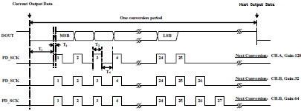

**Celda de Carga 5Kg:** Es una barra metálica normalmente de aluminio que soportan fuerza de tensión, presión y flexión que contienen normalmente cuatro dispositivos de sensor extensiométrico capaz de medir la deformación hecha por una carga sobre el aluminio y traducirlo a un nivel eléctrico proporcional a la fuerza ejercida en la barra de aluminio que produce la deformación. Los sensores extensiométricos están en un arreglo llamado Puente Wheatstone [1], tiene un error de precisión con 0.02% correctamente calibrado.

**Módulo de Relé:** Circuito electrónico que se utiliza para activar componentes eléctricos de más capacidad de voltaje o amperaje que puede proporcionar un micro controlador, puede tener configuración NO (normalmente abierto) o NC (normalmente cerrado) y se activa por pulso bajo también llamado 0 lógico, para seguridad de su funcionamiento se utilizan optoacopladores para activarlos y diodos entre sus bobinas para evitar el ruido tras su activación o desactivación.

**Bomba para Agua**: Es un dispositivo capaz de bombear líquido por medio del uso de un motor DC a 12 Volts con una velocidad normal de trabajo a 2 o 3 litros por minuto consumiendo 300 mA de corriente. Normalmente para proyectos IOT se necesita de un módulo de Relé para poder activarlo.

**Capa IOT Infraestructura:**

Tabla 3. Recursos usados en el producto (N.A. significa No aplica)

|  |  |  |
| --- | --- | --- |
| Cant. | Recurso | Medición |
| 27 | Cable de conexión | N.A. |
| 6 | Tablas 30x30 cm madera | N.A. |
| 9 | Barras 1x30x1cm madera | N.A. |
| 1 | Arduino Mega 2560 | N.A. |
| 1 | Sensor HCSR04 | Distancia |
| 1 | Wifi ESP8266 | N.A. |
| 1 | ADC HX711 | Análogo-Digital |
| 1 | Celda de carga 5Kg | Masa |
| 1 | Módulo Relé | N.A |
| 1 | Switch fin de carrera | Estado Puerta |
| 1 | Bomba para Agua | N.A. |
| 1 | Fuente de 12 Volts 1 A | N.A. |
| 1 | Fuente de 5 Volts 1 A | N.A. |
| 2 | Manguera para Bomba de Agua | N.A |

**Capa IOT Conectividad:**

Tabla 4. Recursos de conectividad usados

|  |  |
| --- | --- |
| Recurso | Protocolo |
| Internet | Http |
| Network /WIFI | tcp |

## **ThinkSpeak**

Es un servicio de plataforma de análisis de IoT que le permite agregar, visualizar y analizar flujos de datos en vivo en la nube. Proporciona visualizaciones instantáneas de los datos publicados por sus dispositivos en ThingSpeak. Con la capacidad de ejecutar código MATLAB, puede realizar análisis y procesamiento en línea de los datos a medida que ingresan. Se usa a menudo para la creación de prototipos y pruebas de sistemas de IoT de concepto que requieren análisis

Es de [código abierto](https://en.wikipedia.org/wiki/Open-source_software) para almacenar y recuperar datos de cosas mediante el [protocolo HTTP](https://en.wikipedia.org/wiki/HTTP) y MQTT a través de Internet o mediante una red de área local. Permite la creación de aplicaciones de registro, aplicaciones de rastreo de ubicación y una red social de cosas con actualizaciones de estado. Tiene soporte integrado del software de computación numérica [MATLAB](https://en.wikipedia.org/wiki/MATLAB) de [MathWorks](https://en.wikipedia.org/wiki/MathWorks" \o "MathWorks) , permitiendo a los usuarios de ThingSpeak analizar y visualizar los datos cargados usando Matlab sin requerir la compra de una licencia de Matlab de Mathworks. Puede integrarse con Arduino, Raspberry Pi, ioBridge / RealTime.io, Electric Imp, aplicaciones móviles/Web, redes sociales y análisis de datos con MATLAB.

Permite agregar, visualizar y analizar flujos de datos en directo en la nube. Algunas de las capacidades clave de ThingSpeak incluyen la capacidad de:

* Configurar fácilmente los dispositivos para que envíen datos a ThingSpeak utilizando los protocolos de IO más populares.
* Visualizar los datos de los sensores en tiempo real. Agregar datos bajo demanda de fuentes de terceros.
* Utilizar la potencia de MATLAB para dar sentido a tus datos de IO.
* API abierta
* Recolección de datos en tiempo real
* Datos de geolocalización
* Procesamiento de datos
* Mensajes de estado del circuito
* Plugins

**Canal ThingSpeak**

El elemento central de ThingSpeak es un canal que almacena los datos que enviamos a ThingSpeak y se compone de los siguientes elementos:

* 8 campos para almacenar datos de cualquier tipo. Estos pueden ser usados para almacenar los datos de un sensor o de un dispositivo integrado.
* 3 campos de ubicación. Se pueden utilizar para almacenar la latitud, la longitud y la elevación. Estos son muy útiles para rastrear un dispositivo en movimiento.
* 1 campo de estado. Un mensaje corto para describir los datos almacenados en el canal. Para usar ThingSpeak, necesitamos registrarnos y crear un canal.

Una vez que tenemos un canal, podemos enviar los datos, permitir que ThingSpeak los procese y también recuperarlos.

**Primeros pasos en ThingSpeak usando la plataforma Arduino**

**Paso 1: Crea tu cuenta**. Para poder cargar datos en ThingSpeak para su análisis y procesamiento, debes crear una cuenta.

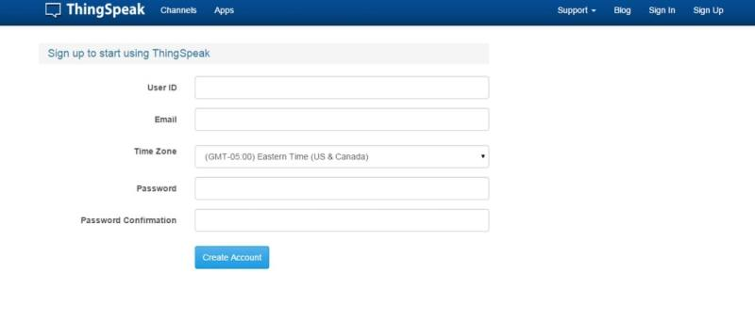

Imagen no. 2

Registro de usuario en ThinkSpeak.

**Paso 2: Crear un nuevo canal**.

Se introduce los detalles del nuevo canal creado. Por ejemplo, puedes utilizar el nombre del proyecto en el que está trabajando como nombre del canal. En caso de duda, puedes dejar algunas opciones en blanco (descripción, metadatos y etiquetas). Los campos reflejan los datos que está a punto de descargar

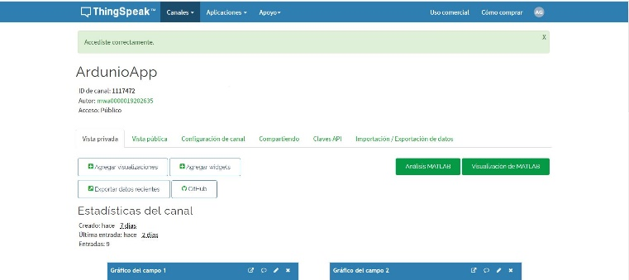

Imagen no. 3

Creación de un Canal con ThingSpeak.

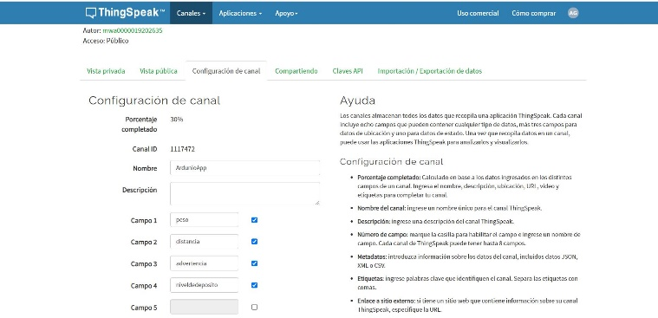

Imagen no. 4

Configuración de un Canal

**Paso 3: 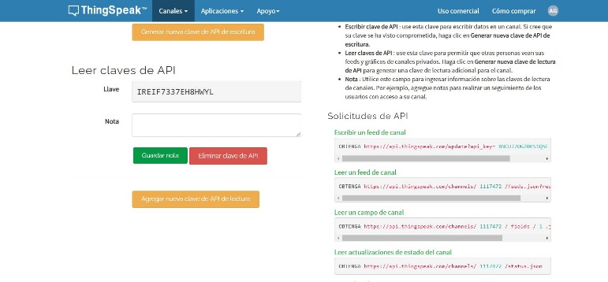Servicios REST**

Imagen no. 5

Servicios de un Canal

# Boceto

Figura 6.

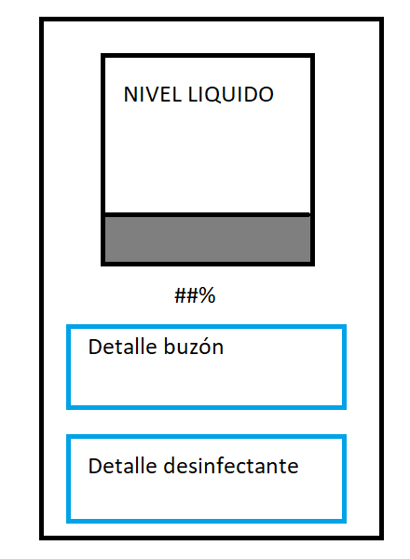

# Pantallas de aplicación móvil

No data. El app está en espera de recibir datos.

Figura 7

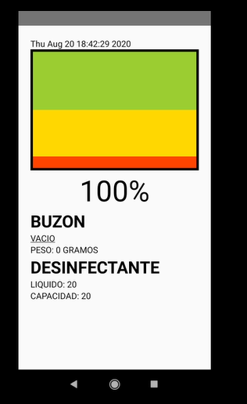

Recepción del mensaje. Se obtuvo información del estado del api que monitorea el buzón.

Figura 8

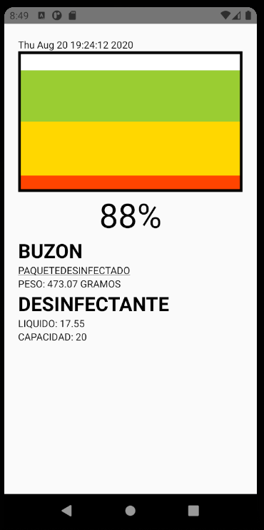

Se muestra la fecha correspondiente a la última actualización

Figura 9



La app consiste de 3 partes la cuales son:

* Visualización del nivel actual del recipiente desinfectante; tendrá 3 niveles representativos.
* Nivel alto (verde)
* Nivel medio (amarrillo
* Nivel bajo (rojo)

Figura 10

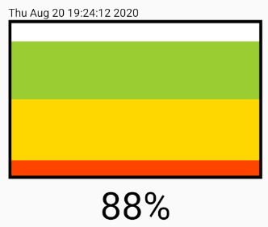

* Detalle del estado del buzón
* El estado del paquete
* Desinfectado
* No desinfectado
* El peso del paquete dentro en gramos

Figura 11

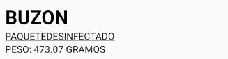

* Detalle del desinfectante
* Liquido actual
* Capacidad total

Figura 12

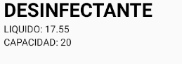

**Alertas y notificaciones**

La app cuenta con una serie de notificaciones y alertas, las cuales son las siguientes:

Llego algo en el buzón.

Figura 13

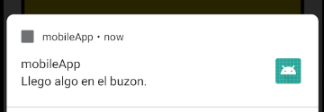

Figura 14

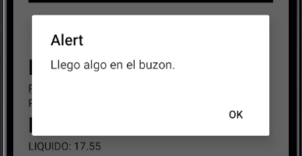

Desinfectante bajo.

Figura 15

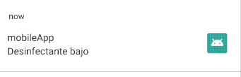

Figura 16

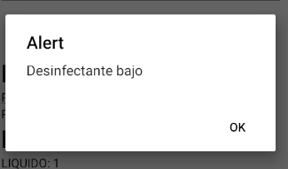

Desinfectante vacío.

Figura 17

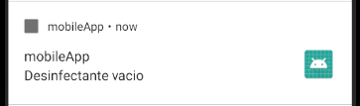

Figura 18

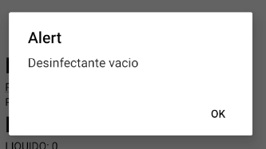

**Capa IoT - Smart Apps:**

Funcionalidad

* Visualización de la información procesada mostrada de una forma fácil de digerir.
* Alertas en caso de que exista un paquete dentro.
* Alertas de nivel del líquido

# Conclusiones

El uso de tecnologías programables amplia las formas de aplicaciones en la vida real

La tecnología IOT amplía las aplicaciones de sistemas inteligentes

Los sensores son una forma de capturar datos del entorno donde se aplica la tecnología IOT.

# Apéndice: Unidades del sistema MKSA

TABLA 6

Magnitudes y unidades principales del sistema MKSA. Nombres de algunos componentes causantes.

|  |  |  |  |  |
| --- | --- | --- | --- | --- |
| **Magnitud física** | | **Unidad MKSA**  (entre paréntesis, unidades usuales de otros sistemas y equivalencia) | | **Compo-nente**  **causante** |
| **Nombre** (entre paréntesis otros nombres usuales) | **Sím-**  **bolo** | **Nombre** | **Sím-**  **bolo** |  |
| **Unidades fundamentales MKSA** | | | | |
| Longitud | *l* | metro | m |  |
| Masa | *m* | kilogramo | kg |  |
| Tiempo | *t* | segundo | s |  |
| Intensidad eléctrica (corriente) | *I*, *i* | ampere | A |  |
| Cantidad de materia | *n* | mol | mol |  |
| **Unidades auxiliares MKSA** | | | | |
| Intensidad luminosa | *I* | candela | cd |  |
| Temperatura | *T* | Kelvin | K |  |
| **Unidades derivadas MKSA** | | | | |
| Frecuencia | *f* | hertz | Hz |  |
| Fuerza | *F* | newton | N |  |
| Presión (tensión) | *p* | pascal | Pa |  |
| Energía (trabajo) | *T, W* | joule | J |  |
| Potencia | *p* | watt | W |  |

TABLA II (contiuación)

|  |  |  |  |  |  |
| --- | --- | --- | --- | --- | --- |
| Cantidad de electricidad  (carga eléctrica) | | *q* | culomb | C |  |
| Densidad de corriente | | *j* | ampere/metro2 | A/m2 |  |
| Tensión eléctrica  (potencial eléctrico,  fuerza electromotriz) | | *u* | volt |  |  |
| Campo eléctrico | | *ε* | volt/metro | V/m |  |
| Resistencia eléctrica | | *R* | ohm | Ω | resistencia  resistor |
| Conductancia | | *G* | siemens | S |  |
| Inductancia | | *L* | henry | H | bobina  inductor |
| Capacidad eléctrica | | *C* | farad | F | condensador  capacitor |
| Campo magnetizante  (magnetización) | | *H* | ampere/metro | A/m |  |
| **Campo magnético**  **(inducción magnética,**  **densidad de flujo magnético)** | | ***B*** | **tesla**  **(gauss=10-4 T)** | **T**  **(G)** |  |
| **Flujo magnético**  **(flujo de inducción magnética)** | | ****** | **weber** | **Wb** |  |
| **Luminancia** | | **L** | **lambert** | **L** |  |
| **Flujo luminoso** | | ***Φ*** | **lumen** | **lm** |  |
| **Iluminación (iluminancia)** | | **E** | **lux** | **lx** |  |
| **Ángulo plano** | **α, β, γ, θ** | | **radián** | **rad** |  |
| **Ángulo sólido** | **α, β, γ** | | **estereorradián** | **sr** |  |

# **Referencias**

***Periodicals (Artículos de revista):***

1. **Miguel Angel Rodríguez Pozueta, “Puente de Wheatstone”, 23./ago. 2020, disponible en https://personales.unican.es/rodrigma/PDFs/Puente%20de%20Wheatstone.pdf.**

***Books (Libros):***

***Technical Reports (Informes técnicos):***

1. **Datasheet AT mega 2560 microcontroller microchip disponible en http://ww1.microchip.com/downloads/en/DeviceDoc/Atmel-2549-8-bit-AVR-Microcontroller-ATmega640-1280-1281-2560-2561_datasheet.pdf**
2. **Datasheet HCSR04 disponible en https://cdn.sparkfun.com/datasheets/Sensors/Proximity/HCSR04.pdf**
3. **User manual HCSR04 disponible en https://docs.google.com/document/d/1Y-yZnNhMYy7rwhAgyL_pfa39RsB-x2qR4vP8saG73rE/edit#!:**
4. **Datasheet Wireless ESP8266-01 disponible en** [**https://components101.com/sites/default/files/component_datasheet/ESP8266%20Datasheet.pdf**](https://components101.com/sites/default/files/component_datasheet/ESP8266%20Datasheet.pdf)**.**
5. **Datasheet HX711 disponible en https://cdn.sparkfun.com/datasheets/Sensors/ForceFlex/hx711_english.pdf**

***Autores:***

**Erick Daniel Hernández Tó Carnet: 201114438**

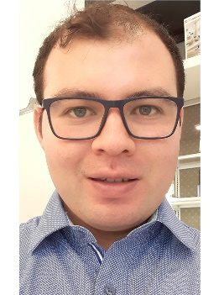**Anibal Robeto Gómez Morales** Carnet: 201025198

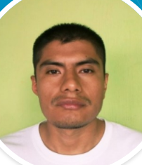

**Cesar Estuardo Tejaxun Xunic**

**200819197**

1.